|  |  |  |
| --- | --- | --- |
|  | **ISTITUTO DI ISTRUZIONE SECONDARIA “DANIELE CRESPI”**  ***Liceo Internazionale Classico e Linguistico VAPC02701R***  ***Liceo delle Scienze Umane VAPM027011***  Via G. Carducci 4 – 21052 BUSTO ARSIZIO (VA)  [www.liceocrespi.it](http://www.liceocrespi.it/)**-*Tel. 0331 633256 - Fax 0331 674770 - E-mail:*** [lccrespi@tin.it](mailto:lccrespi@tin.it)  C.F. 81009350125 – Cod.Min. VAIS02700D | **CertINT® 2012** |

Circ. n° 90 Busto Arsizio, 7 ottobre 2013

WEB

Agli Studenti delle classi -2ASU-2BSU -2CSU- 2DSU -2AC -2BC-2AL -2BL -2CL-2DL

**– alla firma dei Rappresentanti di Classe**

Ai genitori

OGGETTO: corsi di nuoto anno scolastico 2013/14

Si comunica che anche per l’anno scolastico in corso è stata proposta l’attività natatoria in orario curricolare nelle seconde classi del biennio.

**L’obiettivo è la pratica di attività sportive e il miglioramento della funzione cardio-respiratoria .**

**Le lezioni si terranno durante le ore di ed. fisica presso la piscina comunale di via Manara e saranno tenute dagli insegnanti di ed. fisica dell’Istituto.**

Le lezioni inizieranno a partire dal mese di novembre e saranno suddivise in due turnazioni (novembre – dicembre) (febbraio –maggio) per un max di 8 lezioni per classe.

Cinque classi frequenteranno i corsi nella prima turnazione, le restanti cinque nel secondo quadrimestre;

L’inizio delle lezioni verrà comunicato alla classe **dall’insegnante di ed. fisica.**

Gli allievi delle classi coinvolte dovranno riconsegnare il tagliando di autorizzazione al coordinatore di classe che lo inoltrerà alla segreteria didattica entro il 25 ottobre 2013

Il Dirigente Scolastico

Prof.ssa Cristina Boracchi

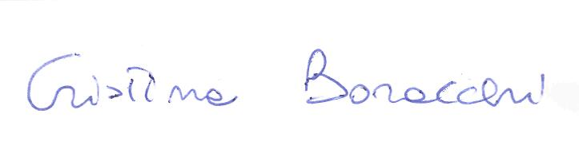

…………………………………………………………………………………………………………

Il sottoscritto/a………………………………………………………………………………………

Genitore dell’alunno/a……………………………………………………..classe…………………

AUTORIZZA/

Il proprio figlio/a a partecipare ai corsi di nuoto organizzati dalla scuola in orario curricolare

Data………………………………… Firma …………………………………………….